Тема. Поглиблення мовних знань засобами сучасних
інформаційно-освітніх технологій
та мережі Інтернет
Мета уроку:

Навчальна мета уроку: - систематизувати й поглибити знання учнів про
складнопідрядні та складносурядні речення;
- удосконалити пунктуаційні вміння щод правиль-
ної розстановки розділових знаків у складно-
сурядних та складнопідрядних реченнях;
- узагальнити знання, уміння та навички під час
роботи з пакетом прикладних програм Microsoft
Office;

Розвиваюча мета уроку: - розвивати навички групової роботи;
- розвивати вміння вирішувати проблеми;
- розвивати критичне та системне мислення;
- розвивати увагу, пам'ять, творчі здібності;

Виховна мета уроку: - формувати мовну, мовленнєву та орфографічну
компетенції учнів;
- сприяти розвитку логічного мислення, зорової й
слухової пам’яті, уваги;
- формувати навички взаємодопомоги.

Методична мета уроку: - забезпечити взаємозв'язок і систематизувати
знання, вміння і навички з української мови та
інформаційних технологій під час проведення
інтегрованого уроку.

Форма організації навчальної роботи: робота малими групами.
Тип уроку: інтегрований урок; закріплення набутих знань.

Методи та прийоми, використані під час проведення уроку: слово викладача, робота з посібником з української мови, дослідницько-пошуковий метод, складання кластеру, створення презентації, он-лайн тренажер, «Правильне – неправильне твердження», онлайн тести, онлайн тренажер з правопису української мови.

Обладнання: шаблон для створення кластера, шаблони для створення презентацій, презентація з техніки безпеки при роботі за комп’ютером, роздатковий матеріал (картки), мережа Інтернет, власний сайт викладача української мови та літератури, комп’ютери, мультимедійний проектор, екран.

Перебіг уроку
І. Організаційний момент.
ІІ. Повідомлення теми та мети уроку.
ІІІ. Основний зміст уроку.

Учні розподілені на IV підгрупи

Викладач зачитує епіграф до уроку.

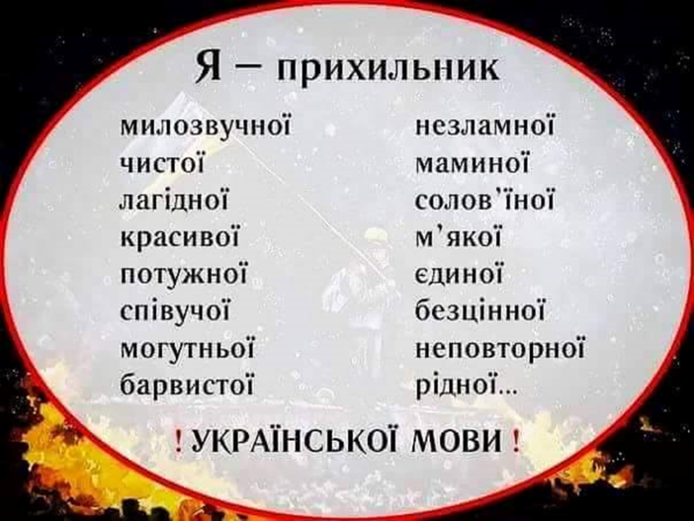

Слово викладача української мови. Мова існує у двох тісно взаємопов'язаних психічних процесах: в уяві (набір мовних засобів і схем, які зберігаються в людській пам'яті) і в мовленні (творення речень і тексту, що відбивають позамовну дійсність). Вам відомо, що мовлення існує в усній і писемній формах. Синтаксис дає змогу умовно виражати, моделювати зв'язки, які існують між двома та більше явищами, що їх названо словами (синтаксис словосполучення), та зв'язки між осмисленими явищами й дійсністю (синтаксис речення).
У нашій мові вживаються як прості так і складні речення, за допомогою яких ми висловлюємо відповідно більш складні думки.
Наш урок – інтегрований, тобто два предмети об’єдналися з метою допомогти вам, учні, узагальнити і систематизувати свої знання з української мови та інформаційних технологій.

Слово викладача інформаційних технологій. Допомагати вам у цьому будуть сучасні інформаційні технології. На уроці ви будете працювати з пакетом прикладних програм Microsoft Office.

Учні займають робочі місця за комп’ютерами, згідно розподілу команд.
Та в першу чергу, ми пригадаємо правила техніки безпеки при роботі за комп’ютером. Для цього переглянемо презентацію.
Правила ТБ ми пригадали. Отже, ваша перша місія – знайти на локальному диску D файл Листівка з розширенням gif, що знаходиться в каталозі вашої групи, який є підкаталогом каталогу Архів практичної частини.
Вітаю, ви впорались і ми в повному складі рушаємо далі. Усі файли, які ви створюватимете в процесі сьогоднішнього уроку, повинні бути збережені в папці з вітальною листівкою, інакше – завдання команді не зараховується.
Загальні відомості щодо створення малюнків SmartArt
При створенні графічного об'єкта SmartArt пропонується вибрати його тип, наприклад Процес, Структура, Цикл, Ієрархія і т.д. Тип відповідає категорії SmartArt і містить кілька різних макетів. Можна легко змінити вибраний макет малюнка SmartArt. Велика частина тексту й іншого вмісту: кольорів, стилів, ефектів і форматування тексту – автоматично переноситься в новий макет.
MS Word Вкладинка Вставка група Ілюстрації SmartArt
Зберегти готовий файл під назвою Види складних речень.txt

Слово викладача української мови. Відомо, що якісна мовна підготовка учнів неможлива без використання сучасних освітніх технологій. Зараз ви отримаєте детальну інформацію про те, як працювати з малюнками SmartArt у програмі Word, і тоді, я впевнена, наступне завдання не буде для вас складним. Вам необхідно створити кластер, тема якого – «Види складних речень».

Слово викладача інформаційних технологій. При створенні графічного об'єкта SmartArt пропонується вибрати його тип, наприклад Процес, Структура, Цикл, Ієрархія і т.д. Тип відповідає категорії SmartArt і містить кілька різних макетів. Можна легко змінити вибраний макет малюнка SmartArt. Велика частина тексту й іншого вмісту: кольорів, стилів, ефектів і форматування тексту – автоматично переноситься в новий макет.
MS Word Вкладинка Вставка група Ілюстрації SmartArt
Зберегти готовий файл під назвою Види складних речень.txt

Учні створюють кластер «Види складних речень»
за шаблоном №1 (додаток)

Слово викладача української мови. На попередніх уроках ми опрацювали дві великі теми: «Складносурядні речення» та «Складнопідрядні речення». Сьогодні ж узагальнимо й систематизуємо відомості, удосконалимо вміння і навички розпізнавати види речень. Кожна група на робочому столі має файл Так чи ні.txt, у якому розміщено табличку «Правильні – неправильні твердження». Ознайомтеся, будь ласка, з нею та заповніть її, використовуючи маркери (Вкладинка Головна група Абзац Маркери).

Учні заповнюють таблицю

Слово викладача української мови. Вам відомо, що розрізняють за значенням групи складнопідрядних речень з підрядними означальними, з’ясувальними та обставинними. Наступне завдання – за допомогою програми Microsoft PowerPoint створити презентацію, матеріали якої допоможуть легко і швидко пригадати вивчений матеріал.

Слово викладача інформаційних технологій. Перед створенням презентації на комп’ютері її треба спланувати.
На слайдах потрібно розміщувати небагато тексту. Презентація вигляда-тиме привабливіше, якщо вибрати для неї вдалий шаблон оформлення, додати ефекти анімації та переходи між слайдами.

Учні створюють презентацію
за шаблоном №2 (додаток)

І група – «Складносурядні речення»
ІІ група – «Складнопідрядні речення з підрядним означальним та підрядним з’ясувальним»
ІІІ група – «Складнопідрядні речення з підрядними місця, часу, ступеня і способу дії, порівняльним, причини»
IV група – «Складнопідрядні речення з підрядними мети, наслідку, умовними, допустовими»

Учні повинні зберегти готовий файл під назвою Види складних речень.ppt, і продемонструвати презентацію.

Критерії оцінювання презентації:
- дизайн і мультимедіа-ефекти;
- розмір шрифту;
- зміст повинен відповідати темі;
- наявність стилістичних, орфографічних, пунктуаційних помилок;
- виділення ключових слів;
- наявність прикладів;
- логічність і послідовність викладу матеріалу.

Слово викладача української мови. Говорячи про складносурядні та складнопідрядні речення, неможливо обійти тему « Розділові знаки».
Крапка і кома — найдавніші розділові знаки. Вони з'явилися в друкованих книгах шістнадцятого століття. Крапка — це переклад латинського слова пунктум. Це слово дало такі назви: пункт, пунктуація, пунктир, пунктуальний, пунктограма. Кома — слово латинської мови. Воно мало таке значення: кую, б'ю, відрубую, відсікаю, відділяю. Тире — французьке слово. Воно означало — тягти.

Використовуючи браузер для пошуку інформації в мережі Інтернет, ви повинні знайти мій особистий сайт за адресою - http://ludatkachenko.simplesite.com, перейти на сторінку Для вас, уч-ні/Підготовка до ЗНО. У цьому розділі сайту серед наведеної інформації ви маєте знайти Тренажер з правопису української мови. Вправи онлайн (on-line). Тут ви повинні повторити теоретичний матеріал, а саме: «Кома між частинами складносурядних і складнопідрядних речень» і виконати практичну частину, та не забудьте звернути свою увагу на посилання з інструкцією виконання Як виконувати завдання.

Учні виконують онлайнтести. Оцінювання – кількість правильно виконаних завдань.

IV. Рефлексія (продовжити речення).

- На сьогоднішньому уроці…

- Інформаційні технології дають можливість…

- Складнопідрядні та складносурядні речення допомагають нам…

V. Слово викладача інформаційних технологій. Висновок. Сьогодні на уроці ви демонстрували свої знання та вміння з навчальних предметів: українська мова та інформаційні технології. Відомо, що сучасність вимагає бути грамотним у цих двох галузях освіти. На уроці ви опрацювали багато навчального матеріалу, який ми об’єднаємо і роздрукуємо пам’ятку, я впевнена, що вона вам стане у нагоді при підготовці до ЗНО.

VI. Домашнє завдання. Написати власне висловлення на тему: «Використання інформаційних технологій у повсякденному житті».

Додаток
Шаблон №1

Прийом «Правильне – неправильне твердження»
(критичне мислення)
Твердження | Так | Ні
За допомогою складних речень ми висловлюємо відповідно більш складні думки
Частини складного речення мають інтонаційну закінченість
Складні речення бувають сполучникові та безсполучникові
Сурядним називається такий зв’язок простих речень у складному, коли одне речення підпорядковується другому
Підрядним називається зв’язок двох або кількох синтаксично рівноправних простих речень в одному складному реченні
Складнопідрядне речення з підрядним означальним відповідає на питання який? яка? яке?
Підрядні з’ясувальні речення з’єднуються сполучника-ми: де, куди, звідки
У складнопідрядних реченнях з підрядними місця підрядне речення вказує на місце або напрям дії головного
Підрядні часу з’єднуються з головним реченням за допомогою сполучників як, мов, наче, ніби
Складнопідрядні речення з підрядними ступеня і способу дії відповідають на питання як? в якій мірі?
З головним реченням підрядні причини з’єднуються сполучниками бо, через те що, завдяки тому що
Підрядне наслідку завжди стоїть після головного

Шаблон № 2
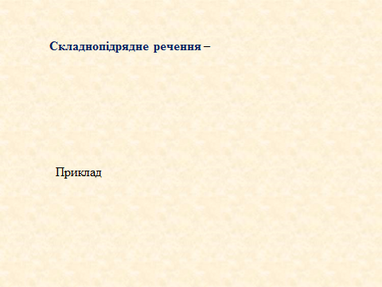

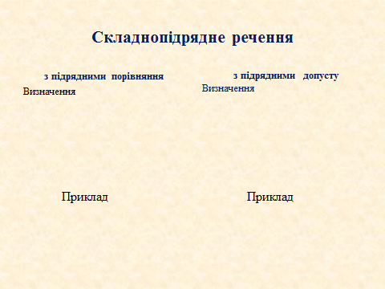

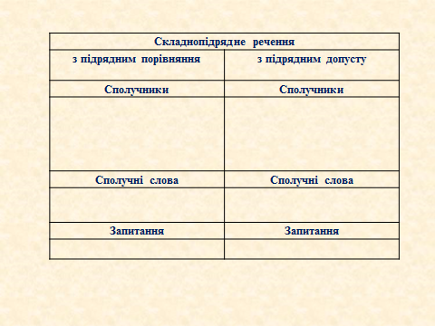

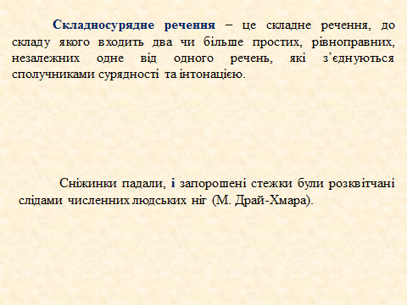

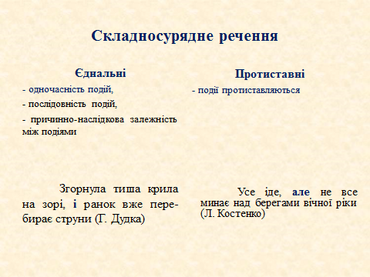

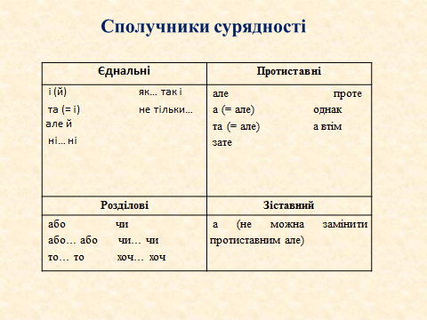

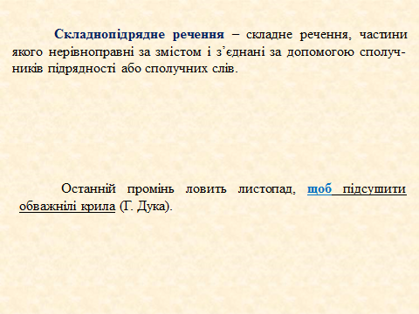

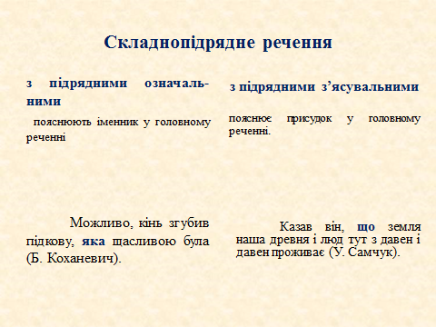

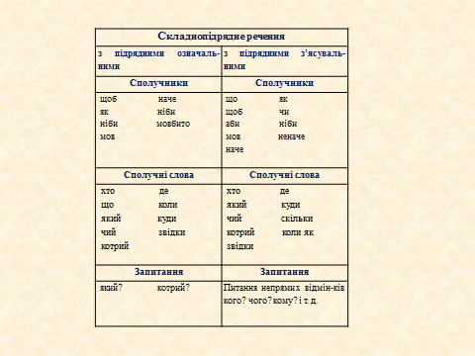

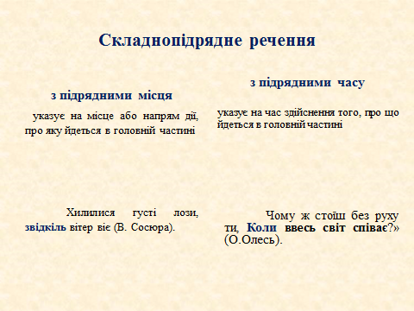

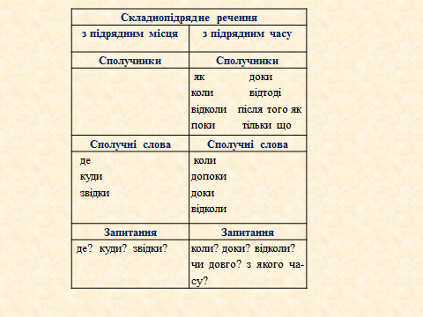

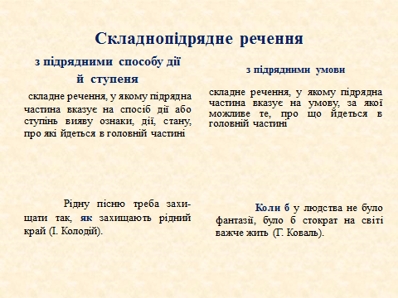

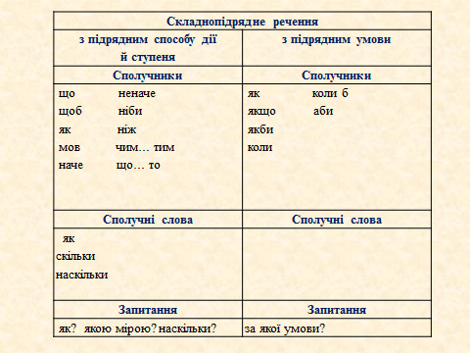

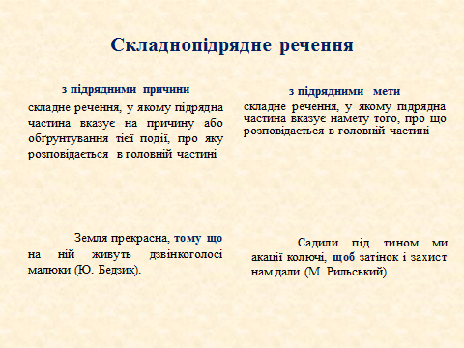

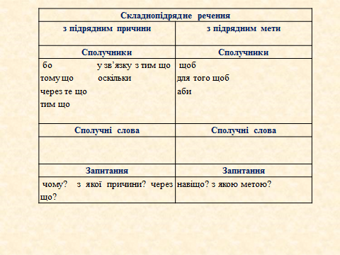

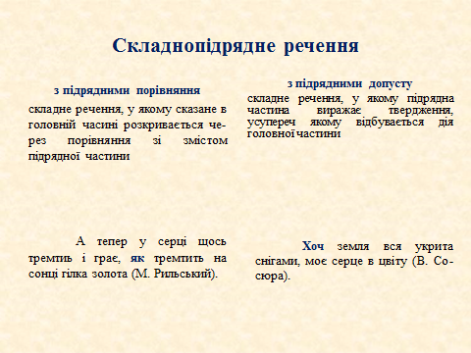

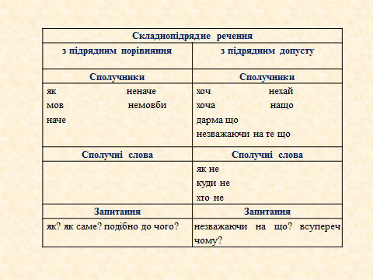

Джерела

1. Авраменко О. М. Українська мова та література. Довідник. Завдання в тестовій формі: І ч./ О. М. Авраменко, М. Б. Блажко. – 4-е видання, виправл. – К. : Грамота. 2015. – 560 с.

2. Мацько Л. І., Мацько О. М., Сидоренко О. М. Українська мова: Навч. посібник. К. : Либідь, 1998. – 416 с.

3. Морзе Н. В. Інформатика: підруч. Для 10 кл. загальноосвіт. навч. закл.: рівень стандарт/ Н. В. Морзе, В. П. Вембер, О. Г. Кузьмінська. – К.: Школяр, 2010. – 304с.

4. http://ludatkachenko.simplesite.com сайт викладача української мови та літератури Ткаченко Людмили Вікторівни

5. http://webpen.com.ua/index.html#howToWork Тренажер з правопису української мови. Вправи онлайн.

6. Пометун. О. І. Сучасний урок. Інтерактивні технології навчання : наук.-метод. посіб. / О. І. Пометун, Л. В. Пироженко ; за ред. О. І. Пометун. – К. : А.С.К., 2004. – 192 с.

7. http://www.mova.info/Pidruchn.aspx

